2020电动力学习题

第一次

（1-1）计算处于氢原子基态的电子由于原子核的重力作用所具有的势能(取电子离开原子核无穷远处的势能为零)。

（1-2）计算将一个电子从地球表面移到无穷远处需要对电子作的最小的功。

第二次

（2-1）证明：

（），

（），，

（2-2），

（2-3），，，证明，

（2-4）仿照第5页推导球坐标中的散度

（2-5）详细推导第8页微环路第旋量

第三次

（3-1）从（5）式出发，推导径向方程（7）式和（9）式；

（3-2）验证（8）式；

（3-3）从（11）式推导（16）式；

（3-4）根据（22）式，求l=0,1,2,3的，再根据（28）式求所有非零的。

第四次

（4-1）无穷大平行板电容器内有两层介质，两极板上面电荷密度分别为正负，求电场和束缚电荷分布。

（4-2）描述束缚电荷面密度的物理意义。根据推导。

（4-3）从，证明，

（4-4）同轴传输线内导体半径为，外导体半径为，两导线间为均匀绝缘介质。带线载有电流，两导线间的电压为.

(1)忽略导线的电阻，计算介质中的能流密度和传输功率；

(2)计及内导线的有限电阻率，计算通过内导线表面进入导线内的能流，证明它等于导线的损耗功率。

（4-5）边长为的等边三角形的三个顶点分别放置等量电荷，求下列情况下远处的电势（精确到电偶极矩）: 两个正电荷和一个负电荷。

（4-6）如图，边长为的正方形的四个顶角分别放置电荷，求下列情况下远处的电势（精确到电四极矩）, 这些电荷的电量分别为、、0、。

第五次

（5-1）在均匀外电场中置入半径为的导体球，试用分离变量法求下列两种情况的电势，

（）导体球上接有电池，使球与地保持电势差；

（）导体球上带总电荷。

（5-2）均匀介质球的中心置一点电荷，球的电容率为，球外为真空，试用分离变量法求空间电势，把结果与使用高斯定理所得结果比较。

（5-3）有一点电荷位于两个互相垂直的接地导体平面所围成的直角空间内，它到两个平面的距离分别为和，求空间电势。

（5-4）在接地的导体平面上有一半径为的半球凸部，半球的球心在导体平面上，点电荷位于系统的对称轴上，并与平面相距为，求空间电势。

第六次

（6-1）电偶极矩分别为和的两个电偶极子，相距为（位矢的方向从1指向2），

（）证明它们之间的电势能为： 

（）施加给的力矩。

第七次

（7-1）设半空间充满磁导率为的均匀介质，空间为真空，今有线电流沿轴流动，求磁感应强度和磁化电流分布。

（7-2）半径为的无限长导体上有恒定电流均匀分布于截面上，试解试矢势的微分方程，设导体的磁导率为，导体外的磁导率为。

（7-3）设理想铁磁体的磁化规律为,是恒定的与无关的量。今将一个理想铁磁体做成的均匀磁化球（为常值）浸入磁导率为的无限介质中，求磁感应强度和磁化电流分布。

（7-4）有一个均匀带电的薄导体壳，其半径为,总电荷为，今使球壳绕自身某一直径以角速度转动，求球内外的磁场。

（7-5）从皮帕德方程在局域近似下得到的（5.23）式出发，证明相应的皮帕德有效穿透深度为

，其中为伦敦穿透深度。

（7-6）半径为、处于理想迈斯纳态的超导球附近，距球心为处有一沿球径方向的磁偶极子。证明：的镜像为，位置在球内处。

第八次

（8-1）从麦克斯韦方程组推导电流连续性方程。

（8-2）电磁场张量定义为.证明是规范不变量（重复指标求和）。用电场强度和磁感应强度表示这个量。

（8-3）考虑两列振幅相同、偏振方向相同、频率分别为和的线性偏振平面波，它们都沿轴传播。（1）求合成波，并把合成波写成振幅依赖于空间点和时间的以为频率的平面波；（2）求合成波的相位传播速度和振幅传播速度。

（8-4）一平面波以的角度从真空入射到的介质，电场强度垂直于入射面。求反射系数和折射系数。

（8-5）用边值关系证明：在绝缘介质与导体的分界面上，在静电情况下，导体外表面的电场线总是垂直于导体表面；在恒定电流情况下，导体内表面电场线总是平行于导体表面。

第九次

（9-1）各向异性晶体介质中，若仍按变化，但不再平行，

(i) 证明，但一般；

(ii)证明；

(iii)证明的方向不在方向上（即电磁波能量传播方向与等相面传播方向不相同）；

（9-2）频率为的平面电磁波垂直入射到电导率的良导体表面，在导体内，

，

（）证明电磁波的磁场能量密度平均值远大于电场能量密度平均值

（）证明电磁波能量密度平均值约为；

（）求电磁波相速度，证明它远小于

（）求电磁波能流密度瞬时值，并说明它不是一直往前流。

（9-3）（i）球面电磁波的电场，磁场，其中为球心到观察点的径向距离，且，，讨论、、三者关系，计算能流密度、能量密度，证明球面总能流与无关。

（ii）对于偶极辐射，，计算能流密度，在什么方向上辐射最强？什么方向上辐射最弱？总能流是多少？其中立体角对应的面元为。



第十次

（10-1）一对无限大的平行理想导体板，相距为，电磁波沿平行于板面的方向传播，证明：







是可能传播的波模，且：

，

第十一次

（11-1）证明沿轴方向传播的平面电磁波可用矢势表示，其中，垂直于轴方向。

（11-2）设真空中矢势可用复数傅里叶展开为，其中是的复共轭。

（）证明满足谐振子方程

（）当选取规范，时，证明

（）把和用和表示出来

（11-3）设和是满足洛伦兹规范的矢势和标势

（）引入一矢量函数（赫兹矢量），若令，证明

（）若令，证明满足方程,写出在真空中的推迟解

（）证明和可通过用下列公式表出：,

第十二次

（12-1）电四极矩如p66图2-13的,设电荷绝对值以角频率振荡，计算辐射平均能流密度。

（12-2）半径为的均匀永磁体小球，磁化强度为，球以恒定角速度绕通过球心而垂直于的轴旋转，设，求辐射场和能流。

第十三次

（13-1）波长为的平面电磁波垂直射入屏上的圆形小孔，设小孔半径为，求夫琅禾费衍射。

（13-2）（i）用相对论速度变换公式（4.22）证明光速不变性，即：如果，则有：

（ii）证明：；；

第十四次

（14-1）光源S与接收器R相对静止，距离为，S-R装置浸泡在水里，已知静水的折射率为，水流速度为，在流水方向平行和垂直于S-R连线的两种情况下，分别计算光源发出讯号到接收器收到讯号的时间。

（14-2）一平面镜以速度自右向左运动，一束频率为、与水平方向成角的平面光波自左向右传播，被镜子迎面反射，根据二次Doppler效应，求反射光波的频率及反射角。



第十五次

（15-1）验证。

（15-2）由，验证电磁场的变换公式。

（15-3）已知某一粒子m衰变成质量为m1和m2，动量为p1和p2（两者方向间的夹角为θ）的两个粒子。求该粒子的质量m

（15-4）考虑一个质量为m1，能量为E1的粒子射向另一质量为m2的静止粒子的体系。通常在高能物理中，选择动量中心参考系有许多方便之处，在该参考系中，总动量为零。

（1）求动量中心相对于实验室系的速度 $β_{c}$

（2）求动量中心参考系中每个粒子的动量、能量及总能量

（3）已知电子静止质量 $m_{e}c^{2}$ =0.511MeV。北京正负电子对撞机（BEPC）的设计能量为2×2GeV（1GeV=103MeV）。估计一下若用单束电子入射于静止靶，要用多大的能量才能达到与对撞机相同的相对运动能量？

（15-5）利用洛伦兹变换，试确定粒子在互相垂直的均匀电场E**e**x和磁场B**e**y（E＞cB）内的运动规律，设粒子初速度为。

（15-6）动量为 $ℏk$，能量为 $ℏω$ 的光子撞在静止的电子上，散射到入射方向夹角为θ的方向上。证明散射光子的频率变化量为

$$ω-ω^{'}=\frac{2ℏ}{m_{0}c^{2}}\sin^{2}{\frac{θ}{2}}$$

亦即散射光波长

$$λ^{'}=λ+\frac{4πℏ}{m_{0}c}\sin^{2}{\frac{θ}{2}}$$

为散射前光子波长 $2π/k$， $m_{0}$ 为电子的静止质量。

（15-7）

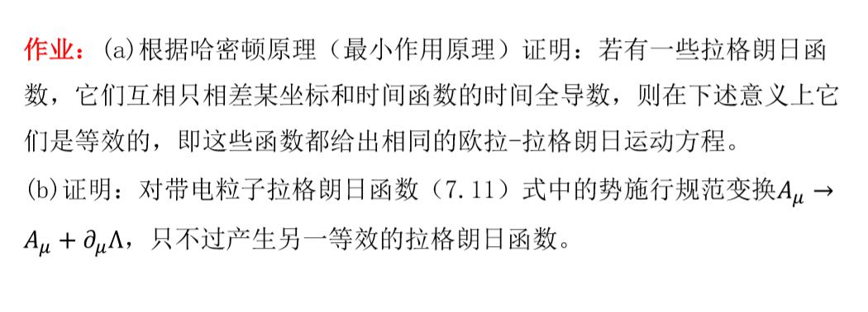

第十六次

